ІЎЕЎСКІ РАЁННЫ  ВЫКАНАЎЧЫ КАМІТЭТ  РАШЭННЕ  13 апреля 2021 г. № 219  г. Іўе, Гродзенская вобл. | ИВЬЕВСКИЙ РАЙОННЫЙ ИСПОЛНИТЕЛЬНЫЙ КОМИТЕТ  РЕШЕНИЕ  г. Ивье, Гродненская обл.
О передаче под охрану выявленного типичного биотопа

На основании пункта 7 Положения о порядке передачи типичных и (или) редких природных ландшафтов и биотопов под охрану пользователям земельных участков и (или) водных объектов, утвержденного постановлением Совета Министров Республики Беларусь от 12 июля 2013 г. № 611, Ивьевский районный исполнительный комитет РЕШИЛ:
1. Передать под охрану государственному лесохозяйственному учреждению «Ивьевский лесхоз» (далее – ГЛХУ «Ивьевский лесхоз») выявленный типичный биотоп согласно приложению.
2. Утвердить охранное обязательство и паспорт типичного биотопа (прилагаются).
3. ГЛХУ «Ивьевский лесхоз» обеспечить внесение изменений в проект лесоустройства в связи с установленным на земельном участке соответствующим специальным режимом охраны и использования.
4. Контроль за исполнением настоящего решения возложить на директора ГЛХУ «Ивьевский лесхоз» и начальника Ивьевской районной инспекции природных ресурсов и охраны окружающей среды.
5. Настоящее решение вступает в силу после его официального опубликования.

Председатель | И.Н.Генец
Управляющий делами | Г.С.Холяво

Лист согласования прилагается
ЛИСТ СОГЛАСОВАНИЯ
решения Ивьевского районного исполнительного комитета
«О передаче под охрану выявленного типичного биотопа»

СОГЛАСОВАНО
Государственная инспекция охраны животного и растительного мира при Президенте Республики Беларусь

Ивьевская районная инспекция природных ресурсов и охраны окружающей среды

Государственное лесохозяйственное учреждение «Ивьевский лесхоз»

Приложение
к решению
Ивьевского районного
исполнительного комитета
13.04.2021 № 219

ТИПИЧНЫЙ БИОТОП, подлежащий передаче под охрану пользователям земельных участков и (или) водных объектов

Названия типичных или редких биотопов | Наименования юридических лиц, которым передаются под охрану типичные или редкие биотопы | Границы и площадь передаваемых под охрану типичных или редких биотопов | Специальный режим охраны и использования передаваемых под охрану типичных или редких биотопов
Южнотаежные и подтаежные широколиственные леса с елью и грабом (типичный) | Государственное лесохозяйственное учреждение «Ивьевский лесхоз» | Выделы 2–6, 9, 13, 19, 27, 29, 30, 32, 37, 39, 41 квартала 136 Ивьевского лесничества, общей площадью 77,7 гектара | Запрещается:  1. все виды деятельности и производство работ, указанные в пункте 2 Положения о заказнике местного значения «Раздоры», утвержденного решением Ивьевского районного исполнительного комитета от 3 февраля 2020 г. № 57;  2. создание лесных культур, плантаций, питомников;  3. нецелевое использование земель;  4. обработка почвы, механическое повреждение живого напочвенного покрова и подстилки, за исключением допускаемых работ по содействию естественному возобновлению;  5. проведение работ, связанных с изменением рельефа и существующего гидрологического режима (гидротехническая мелиорация, гидролесомелиорация и прочее);  6. прогон скота; все виды выпаса;  7. заготовка второстепенных лесных ресурсов; заготовка живицы; заготовка дикорастущих растений и (или) их частей, древесных соков, сбор мха, лесной подстилки;  8. устройство складов;  9. использование гусеничных машин;  10. движение и стоянка механических транспортных средств вне дорог и специально оборудованных мест, кроме механических транспортных средств органов и подразделений по чрезвычайным ситуациям, Министерства природных ресурсов и охраны окружающей среды Республики Беларусь и его территориальных органов, Министерства лесного хозяйства Республики Беларусь, Гродненского государственного производственного лесохозяйственного объединения, ГЛХУ «Ивьевский лесхоз», Государственной инспекции охраны животного и растительного мира при Президенте Республики Беларусь, ее областных и межрайонных инспекций охраны животного и растительного мира, местных исполнительных и распорядительных органов для осуществления контроля за использованием и охраной земель, пользователей охотничьих угодий, а также механических транспортных средств, выполняющих лесосечные работы, работы по трелевке и вывозке древесины, работы по охране и защите лесного фонда, лесовосстановлению и лесоразведению;  11. устройство ландшафтных полян, туристических стоянок, кемпингов, пикниковых полян с кострищами, размещение отдельных палаток или палаточных городков, за исключением специально отведенных в установленном порядке мест;  12. сжигание порубочных остатков при проведении лесосечных работ и иных работ по удалению, изъятию древесно-кустарниковой растительности, за исключением случаев сжигания порубочных остатков в очагах вредителей и болезней леса в соответствии с нормативными правовыми актами;  13. выжигание сухой растительности (сухих дикорастущих растений) и ее остатков на корню, за исключением случаев, предусмотренных актами законодательства;  14. создание вольеров.  Требуется:  1. при проведении всех допустимых видов рубок работы должны быть направлены на сохранение непрерывности лесной среды, формирование разнородного по составу и возрастной структуре древостоев, максимальному сохранению растительных элементов лесной экосистемы во всех ярусах, среды обитания диких животных (норы, дупла, гнезда, кормовые стации, зимовки, места токования, гона и прочее);  2. при проведении допустимых лесохозяйственных мероприятий должны сохраняться ключевые элементы биотопического и биологического разнообразия;  3. допустимые виды рубок проводить только в осенне-зимний период при наличии устойчивого снежного покрова в целях сохранения целостности живого напочвенного покрова и лесной подстилки;  4. в случаях гибели насаждений в результате ветровала и бурелома, массового отпада в случае сплошного усыхания в местах группового вывала допускается проведение уборки захламленности или проведение сплошных санитарных рубок;  5. проведение ухода за подростом дуба и других широколиственных пород путем его осветления от елового и грабового подроста;  6. препятствовать развитию елового и грабового подроста более чем 20% в составе;  7. сохранение режима сенокошения на тех участках, где оно имело место.

УТВЕРЖДЕНО
Решение
Ивьевского районного исполнительного комитета
________________ №_________

ПАСПОРТ
типичного или редкого биотопа

___ ________ 20 _г. №___
(дата регистрации)

Название типичного или редкого биотопа: Южнотаежные и подтаежные______
(на русском или белорусском языках)
широколиственные леса с елью и грабом (типичный)
Состояние типичного или редкого биотопа: хорошее
(хорошее, удовлетворительное, неудовлетворительное, иные сведения)
Местонахождение типичного или редкого биотопа:
Гродненская область, Ивьевский район, 1,8 км к юго-востоку от деревни Залейки, государственное лесохозяйственное учреждение «Ивьевский лесхоз», Ивьевское лесничество, квартал 136, выдела 2, 3, 4, 5, 6, 9, 13, 19, 27, 29, 30, 32, 37, 39, 41 в пределах заказника «Раздоры»
(область, район, направление и расстояние от ближайшего населенного пункта,наименование лесхоза, лесничества, номер квартала и выдела, номер земельного участка, другие сведения)
Географические координаты центральной точки типичного или редкого биотопа:53°50'07.6"N 25°37'33.1"E
(в системе координат WGS 1984, в формате 00°00’00,0»)

Площадь или протяженность типичного или редкого биотопа: повышенные участки (гривы) в пойме р. Неман общей площадью 77,7 га
(гектаров, квадратных метров, километров)
Описание границ типичного или редкого биотопа: В границах выдела
Описание типичного или редкого биотопа: Массив дубово-ясеневого леса, расположенный на по гривам в пойме р. Неман. Древостой широколиственных пород высоковозрастный (90–120 лет), представлен дубом черешчатым, кленом, ясенем, ильмом, 60–80-летней осиной и березой повислой.Типы леса – кисличный и снытевый.

Тихомиров В.Н., к.б.н., зав. каф. ботаники
Белорусского государственного университета _____________ _
(фамилия, инициалы и должность лица, оформившего паспорт (подпись)
места произрастания дикорастущего растения)

25.05. 2020 г.
(дата оформления паспорта места
произрастания дикорастущего растения)
Общий вид (фотография)
типичного или редкого биотопа
к паспорту от «__» ________ 202__г. № _____

Южнотаежные и подтаежные
широколиственные леса с елью и грабом (типичный).
(название типичного или редкого биотопа)

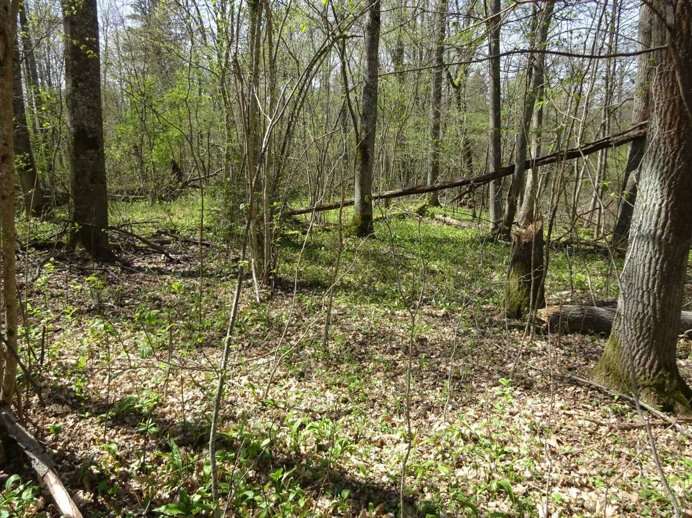

Карта-схема
типичного или редкого биотопа
к паспорту от «____» __________ 202___г. № _____

Южнотаежные и подтаежные
широколиственные леса с елью и грабом (типичный).
(название типичного или редкого биотопа)

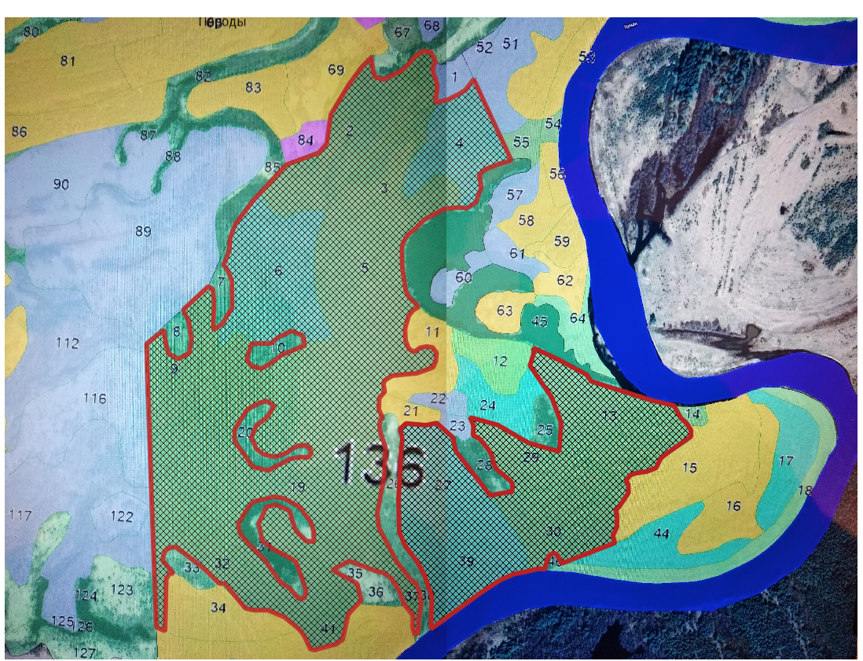

УТВЕРЖДЕНО
Решение
Ивьевского районного исполнительного комитета
_____________ №________

ОХРАННОЕ ОБЯЗАТЕЛЬСТВО

«___»_________ 20__ г № ___
(дата регистрации)

ГЛХУ «Ивьевский лесхоз»

(наименование юридического лица или фамилия и инициалы физического лица,
в том числе индивидуального предпринимателя, которому переданы под охрану произрастания дикорастущего растения

Гродненская область, Ивьевский р-н, г. Ивье, улица Пионерская д. 3
местонахождение юридического лица и местожительство физического лица, в том числе индивидуального предпринимателя),

обеспечивает охрану типичного или редкого природного ландшафта, типичного или редкого биотопа
Южнотаежные и подтаежные широколиственные леса
с елью и грабом (типичный).
(название вида дикорастущего растения на русском или белорусском и латинском языках)

указанного в паспорте типичного или редкого природного ландшафта, типичного или редкого биотопа от ___ _________ 20____г. №________

(дата регистрации паспорта)

В этих целях ГЛХУ «Ивьевский лесхоз»
(наименование юридического лица или фамилия и инициалы физического лица)

ОБЯЗАН:
1. Участвовать в обследованиях типичного или редкого природного ландшафта, типичного или редкого биотопа 1 раз в 5 лет
(периодичность обследования)
2. Своевременно информировать обо всех обстоятельствах, наступление которых связано с обеспечением охраны типичного или редкого природного ландшафта, типичного или редкого биотопа Ивьевскую районную инспекцию природных ресурсов и охраны (наименование территориального органа Минприроды)
окружающей среды
3. Обеспечивать соблюдение специального режима охраны и использования типичного или редкого природного ландшафта, типичного или редкого биотопа.
В границах типичного биотопа запрещается:
1. все виды деятельности и производство работ, указанные в пункте 2 Положения о заказнике местного значения «Раздоры», утвержденного решением Ивьевского районного исполнительного комитета от 3 февраля 2020 г. № 57;
2. создание лесных культур, плантаций, питомников;
3. нецелевое использование земель;
4. обработка почвы, механическое повреждение живого напочвенного покрова и подстилки за исключением допускаемых работ по содействию естественному возобновлению;
5. проведение работ, связанных с изменением рельефа и существующего гидрологического режима (гидротехническая мелиорация, гидролесомелиорация и прочее);
6. прогон скота; все виды выпаса;
7. заготовка второстепенных лесных ресурсов; заготовка живицы; заготовка дикорастущих растений и (или) их частей, древесных соков, сбор мха, лесной подстилки;
8. устройство складов;
9. использование гусеничных машин;
10. движение и стоянка механических транспортных средств вне дорог и специально оборудованных мест, кроме механических транспортных средств органов и подразделений по чрезвычайным ситуациям, Министерства природных ресурсов и охраны окружающей среды Республики Беларусь и его территориальных органов, Министерства лесного хозяйства Республики Беларусь, Гродненского государственного производственного лесохозяйственного объединения, ГЛХУ «Ивьевский лесхоз», Государственной инспекции охраны животного и растительного мира при Президенте Республики Беларусь, ее областных и межрайонных инспекций охраны животного и растительного мира, местных исполнительных и распорядительных органов для осуществления контроля за использованием и охраной земель, пользователей охотничьих угодий, а также механических транспортных средств, выполняющих лесосечные работы, работы по трелевке и вывозке древесины, работы по охране и защите лесного фонда, лесовосстановлению и лесоразведению;
11. устройство ландшафтных полян, туристических стоянок, кемпингов, пикниковых полян с кострищами, размещение отдельных палаток или палаточных городков за исключением специально отведенных в установленном порядке мест;
12. сжигание порубочных остатков при проведении лесосечных работ и иных работ по удалению, изъятию древесно-кустарниковой растительности, за исключением случаев сжигания порубочных остатков в очагах вредителей и болезней леса в соответствии с нормативными правовыми актами;
13. выжигание сухой растительности (сухих дикорастущих растений) и ее остатков на корню, за исключением случаев, предусмотренных актами законодательства;
14. создание вольеров.
В границах типичного биотопа требуется:
1. при проведении всех допустимых видов рубок работы должны быть направлены на сохранение непрерывности лесной среды, формирование разнородного по составу и возрастной структуре древостоев, максимальному сохранению растительных элементов лесной экосистемы во всех ярусах, среды обитания диких животных (норы, дупла, гнезда, кормовые стации, зимовки, места токования, гона и прочее);
2. при проведении допустимых лесохозяйственных мероприятий должны сохраняться ключевые элементы биотопического и биологического разнообразия;
3. допустимые виды рубок проводить только в осенне-зимний период при наличии устойчивого снежного покрова в целях сохранения целостности живого напочвенного покрова и лесной подстилки;
4. в случаях гибели насаждений в результате ветровала и бурелома, массового отпада в случае сплошного усыхания в местах группового вывала допускается проведение уборки захламленности или проведение сплошных санитарных рубок;
5. проведение ухода за подростом дуба и других широколиственных пород путем его осветления от елового и грабового подроста;
6. препятствовать развитию елового и грабового подроста более чем 20% в составе;
7. сохранение режима сенокошения на тех участках, где оно имело место.

Отметка о получении охранного обязательства:

____________________________ _______________________
(фамилия, инициалы физического лица (подпись)
или руководителя юридического лица)
«____» ______________ 20 ____ г.
(дата)

